# Métodos analíticos de simulación y optimización

Proyecto 1: simulación

**Integrantes: Maria Gabriela Martínez Lopera – Camilo Ramirez Guilombo**

# Caso 1 Virgin Mobile

El cliente se cambia a otro operador durante los meses 2-6 con probabilidad de 6% por mes, pero si permanece con Virgin por 6 meses la probabilidad de cambiarse a otro operador disminuye al 2% para los meses subsecuentes.

A continuación, se mostrará el código implementado en R para simular los LTV de 1000 clientes y los tiempos de recuperación de la inversión. Al final, también se calcularon las ganancias obtenidas por la compañía, teniendo en cuentas estas suposiciones sobre sus clientes potenciales.

# Creamos la tasa de descuento

$$rate <- 0.004074$$

# Creamos el tiempo de recuperación de la inversión inicial

$$Time <- 16.82$$

# Creamos el monto de inversión inicial

# Creamos un dataframe de 1000 filas y 360 columnas (clientes por meses) llena de números aleatorios uniformemente distribuidos, que representarán a los clientes

# La primera columna siempre será 1 porque el primer mes incluye a todos los clientes

# Ahora generamos para los demás meses, los abandonos (representados con 0), de acuerdo a los porcentajes de abandono considerados

# Eliminamos los usuarios que abandonaron, de los ingresos de Virgin

# Obtenemos los márgenes mensuales de cada cliente

$$B <- A * 22$$

$$B[1:10, 1:20]$$

# Obtenemos el vector de LTV, multiplicando el dataframe anterior por el vector de descuentos

$$Desc <- 1/(1+rate)^(1:360)$$

$$LTV <- as.matrix(B) \%*\% Desc$$

$$hist(LTV, main="Histograma de los LTV de los clientes")$$

$$ks.test(LTV, "pexp")$$

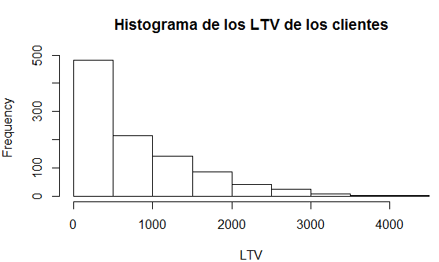

Ilustración 1. Histograma de los valores de los clientes en su ciclo de vida, obtenidos para los clientes simulados. Fuente: elaboración propia a partir del software R.

# Obtenemos el histograma de los tiempos de recuperación asociados a clientes que se fueron antes de los 16.82 meses

$$t <- rowSums(A)$$

# $sum(t > Time)$ Cuántos duraron más del tiempo de recuperación **🡪 593**

$$Recup <- ifelse(t - Time > 0, 0, t - Time)$$

# A continuación graficamos el histograma de dichos tiempos. Permite concluir que aproximadamente el 40% de los clientes se marchan antes de que se recupere la inversión realizada en ellos.

$$hist(Recup, main="Histograma de tiempos de recuperación de inversión inicial")$$

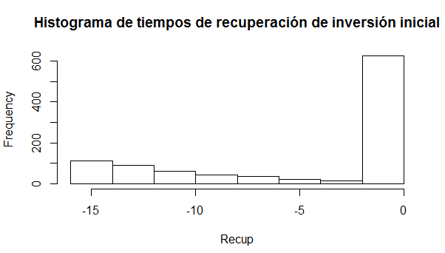

Ilustración 2. Histograma de los tiempos de recuperación asociados a los 1000 clientes simulados. Fuente: elaboración propia a partir del software R.

# Finalmente, observamos la distribución de las ganancias obtenidas

$$Ganancias <- LTV - AC$$

$$hist(Ganancias, main="Histograma de las ganancias obtenidas")$$

$$abline(v=0, col="red")$$

# Este es el valor esperado de las ganancias de Virgin en 30 años (en valor presente)

🡪 **$ 391.063,7**

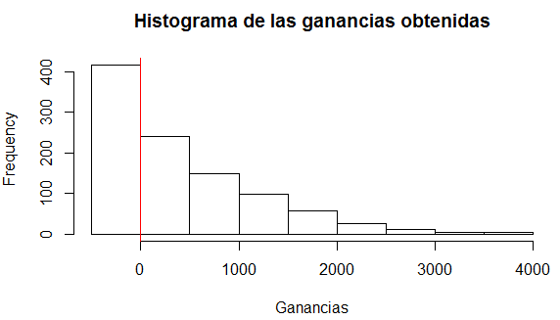

Ilustración 3. Histograma de las ganancias obtenidas por Virgin para el caso simulado. Fuente: elaboración propia a partir del software R.

# Conclusiones

Para las suposiciones consideradas en este caso, la primera observación clave es que los valores de los clientes a lo largo de su ciclo de vida, siguen una distribución exponencial, que nos indica que el 50% de los clientes tienen un LTV de aproximadamente US$500. Este hecho es coherente con la teoría del valor económico de un cliente, que establece que las duraciones de cada cliente en el sistema, también distribuyen exponencialmente y por ende, su valor presente, pues depende directamente del tiempo de permanencia. Por lo tanto, esto indica que posiblemente sea acertado considerar tasas de abandono constantes para intervalos de tiempo específicos.

En general, se nota que cerca del 70% de los clientes tienen un valor estimado presente por debajo de los US$1000, casi todos alrededor de US$500, lo cual es coherente con la información presentada en el caso, en el que el LTV es igual a US$543.84.

Otra conclusión importante tiene que ver con el número de clientes que efectivamente superaron el tiempo de recuperación de la inversión propuesto, que es de 16.82 meses. El 59,3% de los clientes, o sea 593 de ellos, se quedaron con Virgin por más de este tiempo, sin un contrato. En pocas palabras, el 59.3% de los clientes simulados cumplen con el tiempo esperado de permanencia para clientes sin contrato, lo que explica por qué en el histograma de estos tiempos de recuperación, tienen el valor de cero. Además, es de notar que casi el 10% de los clientes salieron del sistema inmediatamente después del primer mes de vinculación.

Dado lo anterior, los porcentajes de clientes que cumplen o no con el tiempo esperado de permanencia, deben ser estudiados por la compañía en aras de decidir si las suposiciones de este modelo cumplen con sus expectativas de negocio.

Respecto a las ganancias, se observa que los 593 clientes que permanecieron más de lo esperado en el sistema, generaron utilidades por US$ 391.063,7, lo que indica que bajo este modelo y sus supuestos la compañía no pierde dinero (en términos de valor presente). Este sería un buen indicador para pensar en la conveniencia de suponer tasas constantes de abandono para los clientes.

# Caso 2 Virgin Mobile

Es poco probable que el cliente se cambie a otro operador en los meses 2 a 3 (la probabilidad de cambiarse es del 1%). Sin embargo, para los 12 meses siguientes, la probabilidad de cambiarse aumenta al 6% y al 30% después de esto.

# Creamos la tasa de descuento

$$rate <- 0.004074$$

# Creamos el tiempo de recuperación de la inversión inicial

$$Time <- 16.82$$

# Creamos el monto de inversión inicial

# Creamos un dataframe de 1000 filas y 360 columnas (clientes por meses) llena de números aleatorios uniformemente distribuidos, que representarán a los clientes

# La primera columna siempre será 1 porque el primer mes incluye a todos los clientes

# Ahora generamos para los demás meses, los abandonos (representados con 0), de acuerdo a los porcentajes de abandono considerados

# Eliminamos los usuarios que abandonaron, de los ingresos de Virgin

# Obtenemos los márgenes mensuales de cada cliente

$$B <- A * 22$$

$$B[1:10, 1:20]$$

# Obtenemos el vector de LTV, multiplicando el dataframe anterior por el vector de descuentos

$$Desc <- 1/(1+rate)^(1:360)$$

$$LTV <- as.matrix(B) \%*\% Desc$$

# $hist(LTV, main="Histograma de los LTV de los clientes")$ Los datos que resultaron no parecen ajustarse a ninguna distribución particular. Podría ser normal, pero el principio de la curva refleja inconsistencias considerables.

# $qqnorm(LTV)$ Nos indica que los datos no distribuyen normalmente

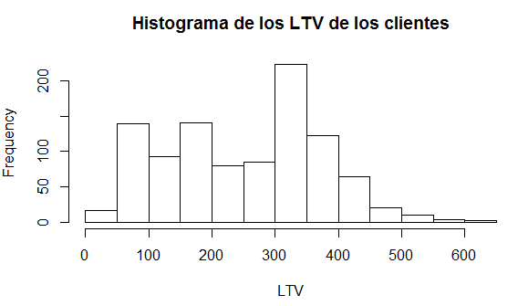

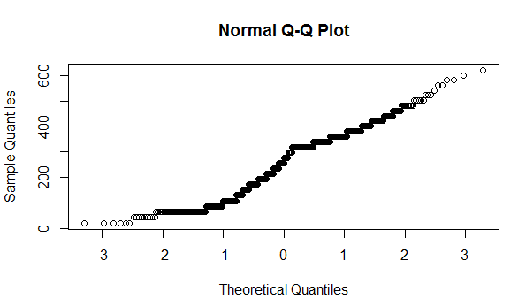

Ilustración 4. Histograma y prueba gráfica de normalidad para los valores de los clientes en su ciclo de vida, obtenidos para los clientes simulados. Fuente: elaboración propia a partir del software R.

# Obtenemos el histograma de los tiempos de recuperación asociados a clientes que se fueron antes de los 16.82 meses

$$t <- rowSums(A)$$

# $sum(t > Time)$ Cuántos duraron más del tiempo de recuperación **🡪 223**

$$Recup <- ifelse(t - Time > 0, 0, t - Time)$$

# A continuación graficamos el histograma de dichos tiempos. Permite concluir que aproximadamente el 80% de los clientes se marchan antes de que se recupere la inversión realizada en ellos.

$$hist(Recup, main="Histograma de tiempos de recuperación de inversión inicial")$$

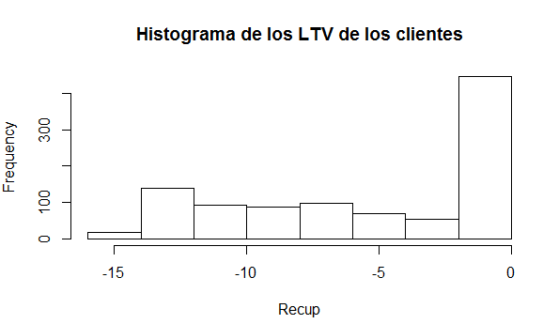

Ilustración 5. Histograma de los tiempos de recuperación asociados a los 1000 clientes simulados. Fuente: elaboración propia a partir del software R.

# Finalmente, observamos la distribución de las ganancias obtenidas

$$Ganancias <- LTV - AC$$

$$hist(Ganancias, main="Histograma de las ganancias obtenidas")$$

$$abline(v=0, col="red")$$

# Este es el valor esperado de las ganancias de Virgin en 30 años (en valor presente)

**🡪 $(118.794,6)**

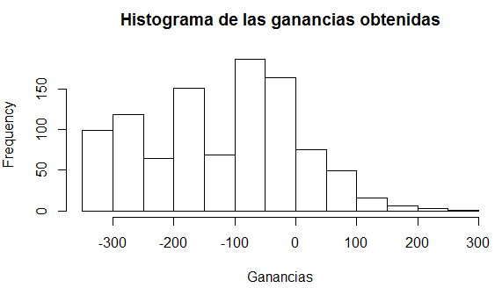

Ilustración 6. Histograma de las ganancias obtenidas por Virgin para el caso simulado. Fuente: elaboración propia a partir del software R.

# Conclusiones

Para las nuevas suposiciones consideradas, el hallazgo más evidente revela cómo disminuyen las valoraciones de los clientes en su ciclo de vida. Ahora toman valores más dispersos, aunque con una mayoría alrededor de los US$300. Estos datos están lejos de ajustar a alguna distribución, especialmente la exponencial, pues se han visto distorsionados los ciclos de vida de los clientes, dadas las nuevas probabilidades de abandono, que además de cambiar radicalmente para el último período de tiempo, no son muy realistas, pues en la vida real no se esperaría una probabilidad de churn del 30% después del mes 16 de permanencia de un cliente.

Adicionalmente, bajo este escenario, poco más del 20% de los clientes logra quedarse tanto tiempo como para recuperar la inversión realizada en ellas, mientras que el 80% restante, es responsable de las pérdidas de la compañía, cuyo valor presente a 30 años sería de US$ (118.794,6).

En general, no sería adecuado para Virgin considerar estas suposiciones sobre el comportamiento del cliente, pues los eventuales resultados irían en contra de sus intereses para el nuevo mercado.